**Autoridad para el Manejo Sustentable de la cuenca y del lago de Amatitlán**

**-AMSA-**

INFORMACIÓN PÚBLICA

UNIDAD DE EJECUCIÓN DE PROYECTOS

**ABRIL DE 2023**

**GUATEMALA, 28 DE ABRIL 2023**

# INDICE

INDICE 2

ELABORACIÓN DE PLANOS PARA PROYECTOS ASIGNADOS Y PROYECTOS A FUTURO A SOLICITAR A LA UNIDAD. 3

ELABORACIÓN DE PERFILES TÉCNICOS DE LA UNIDAD DE EJECUCIÓN DE PROYECTOS 5

ANÁLISIS DE ESTUDIOS DE SUELOS TÉCNICOS 5

LEVANTAMIENTOS TOPOGRÁFICOS Y BATIMÉTRICOS, PLANTAS DE TRATAMIENTO, SECCIONES TRANSVERSALES DEL RÍO VILLALOBOS, PROYECTOS DE CONSTRUCCIÓN DE DIQUES, BORDAS, TALUDES, HUMEDALES, RELLENO SANITARIO Y DESEMBOCADURA. 7

OTRAS ACTIVIDADES 7

## ELABORACIÓN DE PLANOS PARA PROYECTOS ASIGNADOS Y PROYECTOS A FUTURO A SOLICITAR A LA UNIDAD.

* Se elaboraron modificaciones técnicas de juego de planos constructivos del proyecto: Mejoramiento sistema de agua potable con perforación de pozo para las instalaciones de AMSA Villa Nueva, Guatemala.

LISTADO DE PLANOS ELABORADOS.

* Planta red de distribución de agua potable
* Planta amueblada
* Planta acotada
* Planta de cimentación
* Planta de losa prefabricada
* Planta de instalaciones eléctricas y de fuerza
* 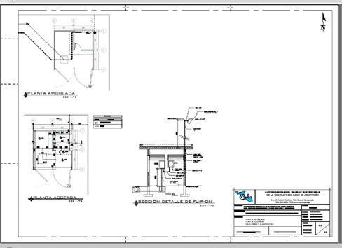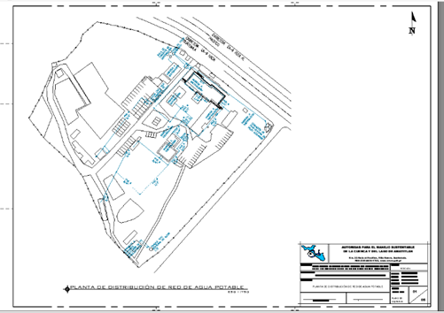Planta de pañuelos.

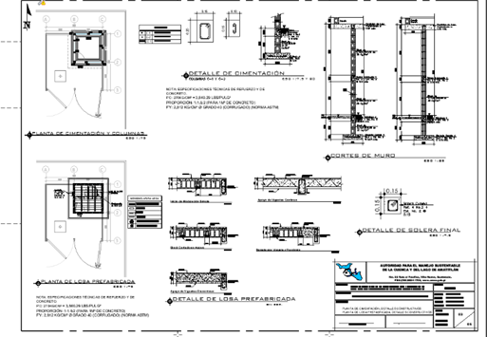

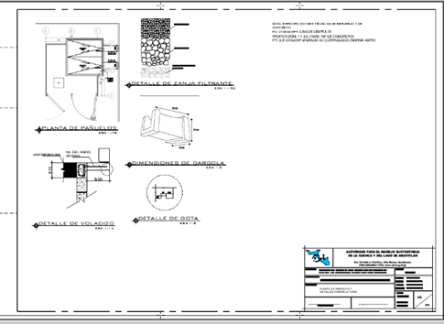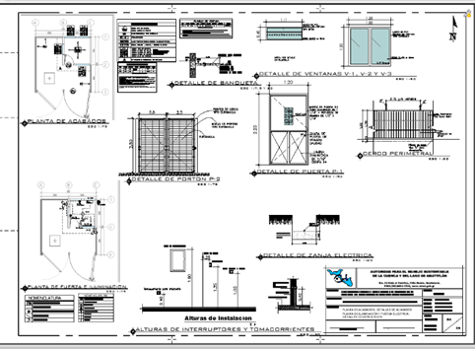

* 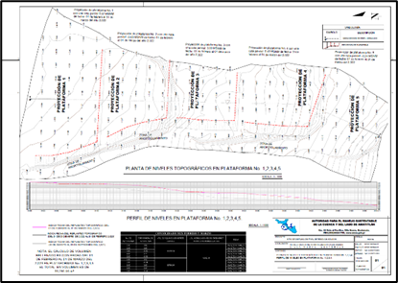Se elaboro plano de altimetría en seguimiento de niveles en vertedero controlado ubicado en el km. 22 ruta al Pacifico, fecho 1ro de marzo.

## ELABORACIÓN DE PERFILES TÉCNICOS DE LA UNIDAD DE EJECUCIÓN DE PROYECTOS

* Se continuo la elaboración del perfil del proyecto “Mejoramiento sistema de agua potable con perforación de pozo, para las instalaciones de AMSA Villa Nueva, Guatemala”
* Se determino la demanda y oferta como parte del estudio de mercado, para el perfil del proyecto “Mejoramiento sistema de agua potable con perforación de pozo, para las instalaciones de AMSA Villa Nueva, Guatemala”
* Se realizó la localización del proyecto, como parte del estudio técnico, definiendo accesos, tamaño y tecnología.

## 

## ANÁLISIS DE ESTUDIOS DE SUELOS TÉCNICOS

* Se realizaron tres testigos de la fundición de losa área administrativa de la planta de separación, para realizar ensayo a compresión simple ASTM C-39.

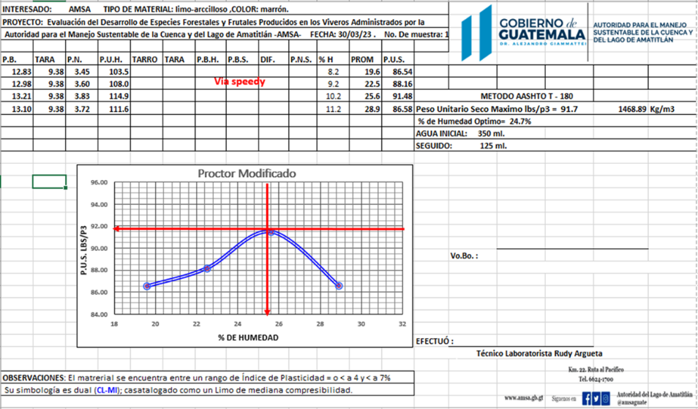

* Con fecha 30/03/23 al 25 de abril se realizaron 12 análisis de laboratorio de Mecánica de Suelos; de 3 calicatas muestreadas con anterioridad, para realizarles análisis tales como: Proctor Modificado, granulometría, Limites de Atterberg y C.B.R. **En este caso específico es un Proctor Modificado de la 1er Calicata**.

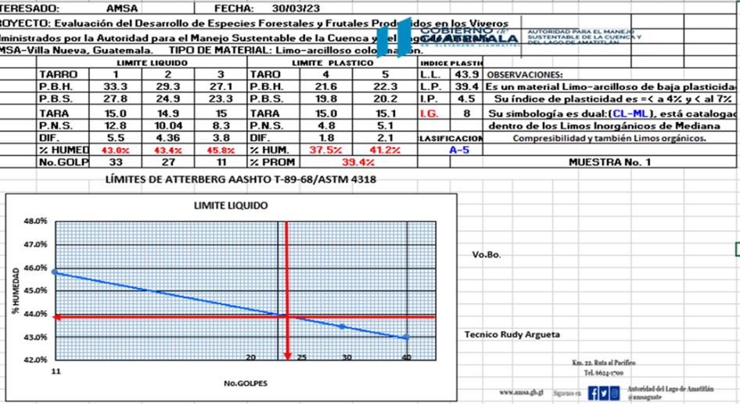

Ensayo granulométrico, calicata No. 1

Ensayo de Proctor Modificado, Norma AASHTO T-180, calicata Número 2.

Ensayo **de C.B.R.** calicata Número 1

Límites de Atterberg, Norma AASHTO T-89-68, calicata No. 2

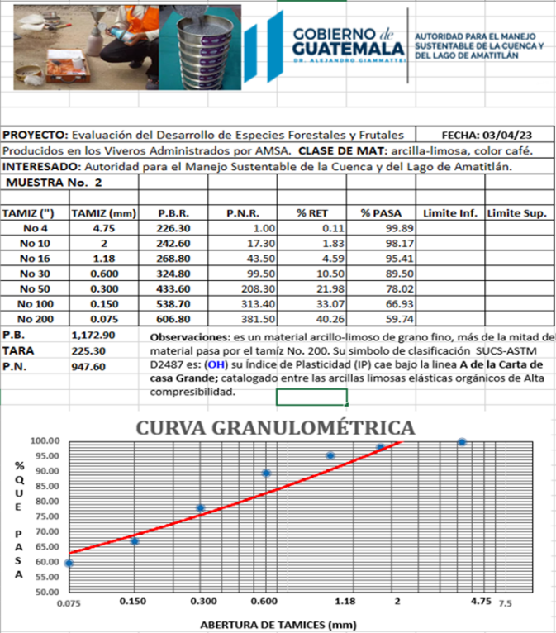

Análisis Granulométrico Norma AASHTO T-27, Calicata No. 2.

Ensayo de CBR, Norma AASHTO T-193, calicata No. 2

Ensayo Proctor Modificado Norma AASHTO T-180, calicata No. 3

Ensayo de C.B.R. Calicata No. 3, Norma AASHTO T-193

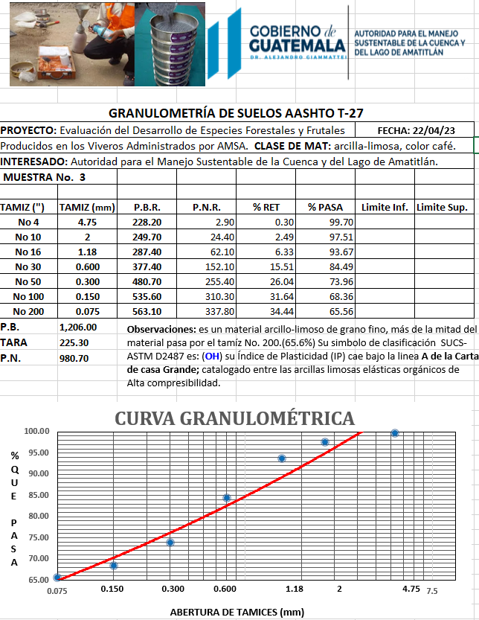

Se realizo ensayo granulométrico, Norma AASHTO T-27, calicata No. 3.

# LEVANTAMIENTOS TOPOGRÁFICOS Y BATIMÉTRICOS, PLANTAS DE TRATAMIENTO, SECCIONES TRANSVERSALES DEL RÍO VILLALOBOS, PROYECTOS DE CONSTRUCCIÓN DE DIQUES, BORDAS, TALUDES, HUMEDALES, RELLENO SANITARIO Y DESEMBOCADURA.

# OTRAS ACTIVIDADES

* 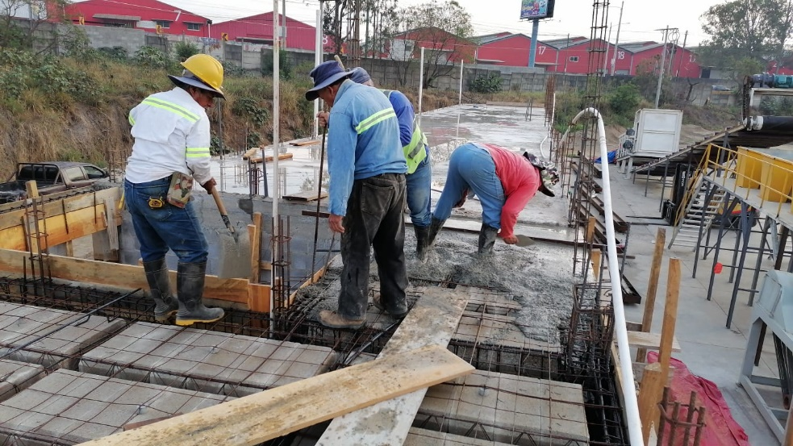Fundición de losa en área administrativa del proyecto "Mejoramiento Infraestructura Tratamiento de Desechos Sólidos Planta de Separación Km. 22, Villa Nueva, Guatemala".
* Limpieza de canal pluvial del proyecto "Mejoramiento Infraestructura Tratamiento de Desechos Sólidos Planta de Separación Km. 22, Villa Nueva, Guatemala".

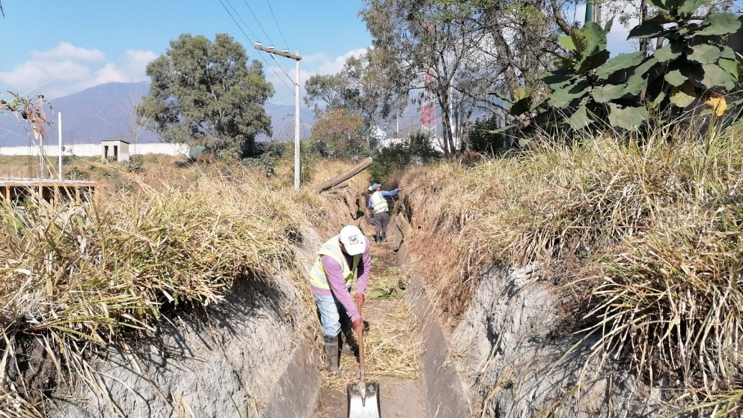

* Supervisión de contrato administrativo 6-2022 para la Adquisición e Instalación de Planta de Separación de Residuos y Desechos Sólidos, ubicada en el kilómetro 22, ruta al Pacífico, Villa Nueva, Guatemala.

